**Auszahlen / Lohnart**

Hallo Harald  
  
Ganz so einfach wie QUANTITY x RATE = AMOUNT ist es leider nicht. Die Formeln sind je nach Lohnart (LOA) wieder ganz anders und teilweise gibt es auch gar keine Formeln. Kurz gesagt: Es gibt keine festen Formeln. Um zu sehen, wie es zu dem Resultat kommt, musst Du Dir einerseits die Verknüpfungen anschauen, die von einer LOA zur anderen führen und andererseits musst Du anschauen ob und welche Formel bei der jeweiligen LOA hinterlegt ist. Beides kannst Du im Lohnartenstamm nachschauen.  
  
Zu den Grundlagen der LOA-Verarbeitung kann Dir aber auch Herr Plüss noch Infos geben.  
  
Was die aktuelle Aufgabe betrifft, so musst Du über die LOA-Verarbeitung aber nicht mal unbedingt Bescheid wissen, denn im Prinzip liegen die Resultate ja schon fix fertig vor:

* Daten der aktuellen Periode in payroll_calculation_current
* Daten aller übrigen Perioden in payroll_calculation_entry
* Normalerweise muss man die in diesen Tabellen abgelegten Werte nicht nochmals weiter rechnen, da es sich bereits um die Endresultate der einzelnen LOA handelt. Höchstens vielleicht für kumulierte Werte (Jahrestotale, etc.).

Wie es zu den Daten in der Übersicht auf dem Screenshot kommt, hättest Du Dir eigentlich auch in den Sourcen anschauen können. Soweit ich mich erinnere, ist das ein einfaches SQL-Query, das die Übersichtliste bei "Lohn bearbeiten" mit Daten speist.  
  
Deine Frage, ob es das richtige SQL ist, kann ich nicht mit absoluter Gewissheit beantworten, da ich nicht weiss, welche Daten Du überhaupt benötigst. Geht es um Bruttolohn, geht es um Nettolohn, Auszahlung oder gar die Sozialversicherungsbeiträge? Abhängig von den Daten die Du herausziehen möchtest, sieht das Query natürlich wieder etwas anders aus.  
Da Du gerade beim Thema Auszahlen bist, vermute ich, dass Du die Auszahlungsdaten pro Person benötigst. Wen dem so ist, dann ist das Query leider nicht das, was Du brauchst, denn:

1. zuerst musst Du wissen, auf welcher LOA das Resultat für die Auszahlung abgespeichert ist:  
   SELECT payroll_account_ID,Description FROM payroll_account_mapping WHERE ProcessingMethod=1 AND AccountType=21;  
   In payroll_account_mapping ist das Mapping von den Systemlohnarten zu den jeweiligen LOA-Nr. In Deinem Fall bekommst Du mit obigen Query payroll_account_ID="**8000**", Description="Auszahlung" zurück. Im GUI passiert dieses Mapping übrigens unter "Firmenstamm"/"Systemlohnarten".
2. Mit folgenden Query holst Du dann den Auszahlungsbetrag zum Mitarbeiter mit der payroll_employee_ID 5 (VORSICHT: diese ID ist nicht gleich wie die Personal-ID! In Deinem Screenshot sehe ich Duss Regula mit Pers.ID 5 markiert... das entspricht NICHT der payroll_employee.id, sondern der payroll_employee.EmployeeNumber!)  
   SELECT amount FROM payroll_calculation_current WHERE payroll_account_ID='**8000**' AND payroll_employee_ID=5;

Achtung: Punkt 1 ist im Prinzip schon richtig, es kann aber Ausnahmen geben. Denn wenn bei "Zahlungssplit bearbeiten" explizit (!) eine andere LOA als unsere LOA **8000** gewählt wurde, dann gilt natürlich diese "Übersteuerung":  
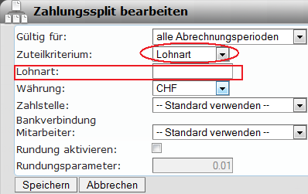  
In dem Fall musst Du also die Information, von welcher LOA Du den "amount" auslesen musst, aus der Tabelle mit den Zahlungssplit-Konfig holen. Mit dieser Tabelle solltest Du ja schon vertraut sein.  
  
Ich hoffe, ich habe damit einen möglichen Lösungsansatz aufzeigen und das "Gerücht" aus der Welt schaffen können, dass die Liste auf dem Schirm „Lohn bearbeiten“ und die DB-Tabellendaten in keinster Weise korrelieren würden. :-)  
  
Gruss  
Daniel

Am 29.06.2014 08:16, schrieb Harald G. Mueller:

Hallo Daniel

Ich bin dran am Auszahlen und nehme u.a. die Tabelle „payroll_calculation_current“ von der Du in der Doku über die Lohnberechnung geschrieben hat. Da drin sind ja die Berechnungsresultate aus der aktuellen Periode.

Wenn ich aus dieser Tabelle nur mal den Employee 5 herausnehme bekomme ich diese Liste:

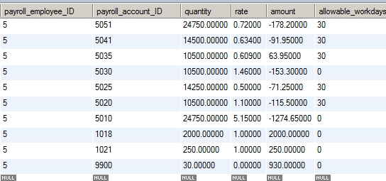

Ich sehe, dass die meisten Werte in amount negativ sind.

Und wenn ich quantity X rate rechne auf der ersten Zeile bekomme ich 17820 anstatt wie in der Tabelle die -178.2

Ist es richtig, dass ich hier folgenden SQL machen muss:

SELECT * FROM

     lohndev.payroll_calculation_current AS cur

WHERE cur.payroll_employee_ID = 5

     AND cur.quantity > 0

     AND cur.allowable_workdays > 0;

Und dort dann die „amount“ summieren muss?

Oder kannst Du mir bitte sagen, was die genaue Bedeutung ist von, bzw. was ich mit den Kolonnen „quantity“, „rate“, „amount“, „allowable_workdays“ machen muss.

Aber.

Wenn ich das mit der Liste auf dem Schirm „Lohn bearbeiten“ vergleiche, korreliert das in keinster Weise:

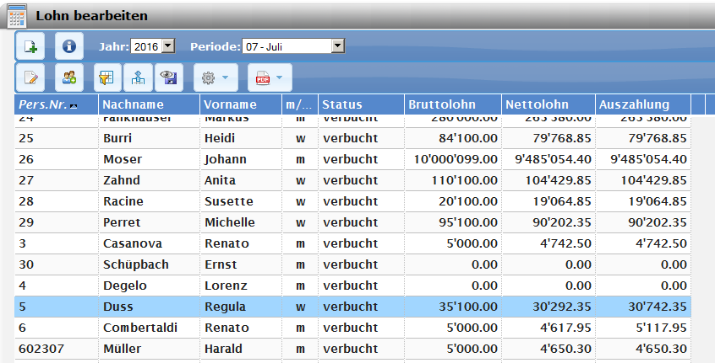

Gruss

Harald G. Müller

Rainstrasse 27

8610 Uster

+41 44 994 41 44

+41 79 700 14 14

[harald.mueller@bluewin.ch](mailto:harald.mueller@bluewin.ch)